«Всероссийский конкурс профессионального мастерства
«Педагог-психолог России – 2021»

Конкурсное испытание:
«ЗАЩИТА ПСИХОЛОГО-ПЕДАГОГИЧЕСКОЙ ПРАКТИКИ»

Описание реализуемой психолого-педагогической практики
КАТРИЧ Ольги Владимировны
педагога – психолога
МБОУ «СОШ №8 с.Спасское»

ПРИМОРСКИЙ КРАЙ
2021

Общая информация о программе, в рамках которой продемонстрировано конкурсное занятие
Наименование программы |  | «Психология общения»
Направленность программы |  | Коррекционно-развивающая программа
Информация о разработчике |  | Катрич Ольга Владимировна, педагог-психолог, МБОУ «СОШ №8» с.Спасское
Участники программы |  | Учащиеся образовательного учреждения начальной школы, 1-4 классы.
Место реализации программы | полное наименование организации | Муниципальное бюджетное общеобразовательное учреждение "Средняя общеобразовательная школа №8" села Спасское, Спасского района, Приморского края
 | сайт | http://mbouscpasskoe8.ucoz.ru/
 | электронная почта | spasskoeschool8@yandex.ru
 | Телефон | 8 (42352) 39-2-94
 | Ф.И.О. руководителя учреждения | Лях Игорь Владимирович
 | контактное лицо (секретарь) | Мамонтова Ольга Анатольевна

Цели и задачи, на решение которых направлена программа:
Актуальность предлагаемой программы определяется требованиями ФГОС который определяет такую составляющую как психологическое здоровье школьников, в качестве одного их важнейших результатов образования, а сохранение и укрепления здоровья как приоритетное направление деятельности образовательного учреждения.
«Забота о здоровье ребенка – это не просто комплекс санитарно-гигиенических норм и правил… и не свод требований к режиму, питанию, труду, отдыху. Это прежде всего забота о гармоничной полноте всех физических и духовных сил, и венцом этой гармонии является радость творчества»
В.А. Сухомлинский
Проблема формирования психологически здоровой личности в условиях обучения в общеобразовательной школе в настоящее время является очень актуальной, т.к. учебные нагрузки, несоответствие между внешними требованиями и психофизиологическими возможностями учащихся, слабая функциональная готовность к школе, отсутствие учебной мотивации приводят к тому, что школа для многих детей становится источником стресса. В особой ситуации, в зоне риска находятся младшие школьники, поскольку именно им необходимо быстро адаптироваться к непростым условиям школьной жизни при физиологической незрелости организма. Возросший в последнее время интерес к изучению эмоционально-волевой сферы обусловлен тем, что она играет большую роль в усвоении знаний, умений и навыков, а также в установлении контактов с окружающими и в социальной адаптации учащихся в школе и вне школы.
Вопрос проблемы коррекции эмоционально-волевой сферы младших школьников актуален, так как при отсутствии целенаправленного формирования эмоционально-волевой сферы личности в условиях стихийного развития, школьники оказываются неспособными к саморегуляции учебной деятельности. У детей с неразвитой эмоционально-волевой сферой наблюдается неустойчивость и слабая целенаправленность деятельности, повышенная отвлекаемость, импульсивность [5].
Основной характерной чертой школьного обучения является то, что с поступлением в школу ребенок начинает осуществлять общественно значимую и общественно оцениваемую деятельность– учебную деятельность, и это ставит его в совершено новую позицию по отношению ко всем окружающим. Через выполнение новой деятельности определяются все остальные отношения ребенка со взрослыми и сверстниками, в семье, вне школы, отношение к себе. И самооценка. Она — ведущая в младшем школьном возрасте, то есть, в период ее формирования. Под ведущей, в современной детской психологии, понимается такая деятельность, в процессе которой происходит формирование основных психических процессов и свойств личности, характеризующих главные приобретения данного периода развития [13].
Ведущую роль в психическом развитии детей младшего школьного возраста играет учение. В процессе учения происходит формирование интеллектуальных и познавательных способностей; через учение в эти годы опосредствуется вся система отношений ребенка с окружающими взрослыми людьми [3].
Предлагаемая программа психологических занятий в начальной школе направлена на формирование и сохранение психологического здоровья младших школьников, т.к. способствует развитию интереса ребёнка к познанию собственных возможностей, учит находить пути и способы преодоления трудностей, способствует установлению атмосферы дружелюбия, формирует коммуникативные навыки, учит умению распознавать и описывать свои чувства и чувства других людей. Всё это в комплексе повышает ресурсы психологического противостояния негативным факторам реальности и создаёт условия для полноценного развития личности ребёнка, основой которого как раз и является психологическое здоровье, предполагающее, по мнению большинства ведущих исследователей в этой области, наличие динамического равновесия между индивидом и средой. Поэтому ключевым критерием формирования психологического здоровья ребёнка является его успешная адаптация к социуму.
Основная цель программы — обучение младших школьников умению понимать себя, взаимодействовать со сверстниками, учителями и родителями, найти свое место в школьной жизни.
Задачи:
- мотивировать детей к самопознанию и познанию других людей. Пробудить интерес к внутреннему миру другого человека;
- учить детей распознавать эмоциональные состояния по мимике, жестам, голосу, понимать чувства другого человека;
- формировать адекватную установку в отношении школьных трудностей - установку преодоления;
- развивать социальные и коммуникативные умения, необходимые для установления межличностных отношений друг с другом и учителем;
- повышать уровень самоконтроля в отношении проявления своего эмоционального состояния в ходе общения. Формировать терпимость к мнению собеседника;
- корректировать у детей нежелательные черты характера и поведения;
- расширять пассивный и активный словарь обучающихся.

Целевая аудитория, социально-психологические особенностей целевой аудитории:
программа ориентирована на детей младшего школьного возраста 1-4 класс.
Младший школьный возраст рассматривается как сензитивный для усвоения социальных норм и правил. У школьника развиваются социальные мотивы, продолжает формироваться произвольность, развивается рефлексия на себя и других, происходит активное усвоение норм и правил поведения.
Для младшего школьника становится актуальной проблема выделения и дифференциации содержания социальных норм, что, безусловно, отражается и в содержании социальных норм у младших школьников. Важным фактором развития личности считается включенность индивида в референтную для него общность. Младший школьный возраст — это период адаптации к школе, к концу этого возраста возникает стремление к индивидуализации, что даёт школьнику возможность войти в совершенно новую для него группу одноклассников.
Научно-методическое обеспечение программы
В качестве методологической основы стали фундаментальные исследования Л.С. Выгодского [3]; Р.С. Немова [5]; Д.Б. Эльконина [13]. Структура и целевые компоненты программы включают методические разработки и рекомендации следующих авторов: О.В. Хухлаева [10]; Р.В. Овчарова [6]; Н.П. Слободяник [8]; К Фопель [9]; М.И. Чистякова [12].

Нормативно-правовое обеспечение программы:
Коррекционно-развивающая программа «Психология общения» разработана с учетом требований следующих нормативных документов:
- Конституция Российской Федерации;
- Федеральный закон «Об образовании в Российской Федерации» N 273-ФЗ от 29 декабря 2012 года с последующими изменениями и дополнениями;
- Методические рекомендации по проектированию дополнительных общеразвивающих программ (включая разноуровневые программы) (Приложение к письму Департамента государственной политики в сфере воспитания детей и молодежи Министерства образования и науки РФ от 18.11.2015 № 09-3242).
- Приказ Министерства просвещения РФ от 9 ноября 2018 г. № 196 «Об утверждении Порядка организации и осуществления образовательной деятельности по дополнительным общеобразовательным программам»;
- Приказ Министерства просвещения РФ от 3 сентября 2019 № 467 «Об утверждении Целевой модели развития региональных систем дополнительного образования детей» (Зарегистрировано в Минюсте РФ 06.12.2019 № 56722);
- Приказ Министерства просвещения РФ от 2 декабря 2019 г. № 649 «Об утверждении Целевой модели цифровой образовательной среды»;
- Письмо Министерства просвещения РФ от 19.03.2020 № ГД-39/04 «О направлении методических рекомендаций» («Методические рекомендации по реализации образовательных программ начального общего, основного общего, среднего общего образования, образовательных программ среднего профессионального образования и дополнительных общеобразовательных программ с применением электронного обучения и дистанционных образовательных технологий»);
- Приказ Министерства просвещения РФ от 30 сентября 2020 г. № 533 «О внесении изменений в Порядок организации и осуществления образовательной деятельности по дополнительным общеобразовательным программам, утвержденный приказом Министерства просвещения Российской Федерации от 9 ноября 2018 г. № 196»;
- Постановление Главного государственного санитарного врача Российской Федерации от 28.09.2020 г. № 28 «Об утверждении санитарных правил СП 2.4. 3648-20 «Санитарно-эпидемиологические требования к организациям воспитания и обучения, отдыха и оздоровления детей и молодежи»;
- Концепция духовно-нравственного развития и воспитания личности гражданина России;
- «Стратегия развития воспитания в Российской Федерации на период до 2025 года» (распоряжение Правительства РФ от 29 мая 2015 г. № 996-р)».

Основные этапы реализации программы:
Структура каждого занятия состоит из вводной части, разминки, основной и заключительной частей.
Вводная часть, традиционно, предусматривает ритуал «приветствия», а также знакомство с темой занятия.
В разминке используются психологические игры и упражнения, направленные на сплочение коллектива, создание позитивного настроя для дальнейшей деятельности.
Основная часть (непосредственная работа), - проводится беседа по теме, обсуждение, тестирование и анкетирование (использование разных методик, направленных на определение развития у детей универсальных учебных действий (УУД) в зависимости от уровня обучения:
1 класс, -
Регулятивные УУД:
• овладевать навыками самоконтроля в общении со сверстниками и взрослыми;
• определять и формулировать цель деятельности на занятии с помощью психолога;
• строить речевое высказывание в устной форме.
Познавательные УУД:
• уметь распознавать и описывать свои чувства и чувства других людей с помощью психолога;
• учиться исследовать свои качества и свои особенности;
• учиться рассуждать, строить логические умозаключения с помощью психолога;
• учиться наблюдать;
• моделировать ситуацию с помощью психолога.
Коммуникативные УУД:
• учиться работать в паре и в группе;
• слушать и понимать речь других ребят;
• осознавать особенности позиции ученика и учиться вести себя в соответствии с этой позицией.
2 класс, -
Регулятивные УУД:
• учиться отреагировать свои чувства в отношении учителя и
одноклассников;
• учиться прогнозировать последствия своих поступков;
• строить речевое высказывание в устной форме.
Познавательные УУД:
• учиться графически оформлять изучаемый материал;
• моделировать различные ситуации;
• усваивать разные способы запоминания информации .
Коммуникативные УУД:
• учиться позитивно проявлять себя в общении;
• учиться договариваться и приходить к общему решению;
• учиться понимать эмоции и поступки других людей.
3 - 4 класс, -
Регулятивные УУД:
• осознавать свои телесные ощущения, связанные с напряжением и расслаблением;
• извлекать необходимую информацию из текста;
• учиться делать осознанный выбор в сложных ситуациях;
• осознавать свою долю ответственности за всё, что с ним происходит;
• реалистично строить свои взаимоотношения друг с другом и взрослыми;
• планировать цели и пути самоизменения с помощью взрослого;
• соотносить результат с целью и оценивать его.
Познавательные УУД:
• планировать свои действия в соответствии с поставленной задачей;
• обогатить представление о собственных возможностях и способностях;
• учиться наблюдать и осознавать происходящие в самом себе изменения;
• оценивать правильность выполнения действий и корректировать при необходимости.
Коммуникативные УУД:
• ориентироваться на позицию партнёра в общении и взаимодействии;
• учиться контролировать свою речь и поступки;
• учиться толерантному отношению к другому мнению;
• учиться самостоятельно решать проблемы в общении;
• формулировать своё собственное мнение и позицию.
Диагностика сформированности УУД включает в себя:
1 класс, -
Коммуникативные УУД:
- Методика «Рукавички» (Г.А.Цукерман);
- Методика «Узор» (Л. И. Цеханской);
- Социометрическая методика «Два домика» (Т.Д. Марцинковская).
Регулятивные УУД:
- Методика «Запомни и расставь точки».
Личностные УУД:
- Тест «Мотивационная готовность» (А.Л. Венгер);
- Методика «Определение мотивов учения у первоклассников» (М. Р. Гинзбург);
- Проективная методика «Что мне нравится в школе?», (Н. Г. Лусканова);
- Проективный тест «Несуществующее животное» (И. М. Сеченов).
2 класс, -
Коммуникативные УУД:
- Методика «Рукавички» (Г.А.Цукерман);
- Методика «Узор» (Л. И. Цеханской);
- Социометрическая методика «Два домика» (Т.Д. Марцинковская).
Регулятивные УУД:
- Методика «Графический диктант» (Д. Б. Эльконина);
- Методика «Запомни и расставь точки»;
- Тест Бурдона «Корректурная проба»;
- Изучение особенностей памяти: логическая память «Найди связь»; зрительная память «Запомни предметы»; методика «Повторение цифр»;
-Тест Мюнстерберга.
Личностные УУД:
- Анкета «Оценка уровня школьной мотивации» Н.Г. Лускановой Методика «Лесенка» (В.Г. Шур);
- Анкета «Оцени поступок» (по Э. Туриелю в модификации Е.А. Кургановой и О.А. Карабановой);
- Проективная методика «Что мне нравится в школе?», (Н. Г.Лусканова);
- Методика «Измерение самооценки» (Дембо-Рубинштейн).
Познавательные УУД:
- Сравни картинки: «Найди отличия», «Найди одинаковые»;
- Методика «Выявление существенных признаков»;
- Тест «Логические закономерности» (Липпмана);
- Методика «Исследования словесно-логического мышления» (Э.Ф. Замбацявичене).
3 класс, -
Коммуникативные УУД:
- Методика «Архитектор-строитель» задание «Дорога к дому»;
- Тест простых поручений;
- Социометрическая методика «Два домика» (Т.Д. Марцинковская).
Регулятивные УУД:
- Тест Бурдона «Корректурная проба»;
- Изучение особенностей памяти: логическая память «Найди связь»; зрительная память «Запомни предметы»; методика «Повторение цифр»;
- Методика Пьерона – Рузера;
- Тест Тулуз-Пьерона;
- Тест Мюнстерберга.
Личностные УУД:
- Анкета «Оценка уровня школьной мотивации» (Н.Г. Лускановой);
- Методика «Измерение самооценки» (Дембо-Рубинштейн);
- Анкета «Оцени поступок» (по Э. Туриелю в модификации Е.А. Кургановой и О.А. Карабановой);
- Методика «Незаконченные предложения»;
- Методика «Определение мотивов учения» (М. Р. Гинзбург).
Познавательные УУД:
- Методика «Логические закономерности»;
- Методика «Изучение словесно-логического мышления» (Р. Амхауэра).
4 класс, -
Коммуникативных УУД:
- Методика «Архитектор-строитель» задание «Дорога к дому»;
- Тест простых поручений;
- Социометрия Дж. Морено.
Регулятивных УУД:
- Методика «Исследование уровня внимания» (П.Я. Гальперина и С.Л. Кабыльницкая);
- Тест Мюнстерберга.
Личностных УУД:
- Анкета «Оценка уровня школьной мотивации» Н.Г. Лускановой;
- Методика «Определение мотивов учения» (М. Р. Гинзбург);
- Методика «Незаконченные предложения»;
- Анкета «Оцени поступок» (по Э. Туриелю в модификации Е.А. Кургановой и О.А. Карабановой);
- Психогеометрический тест;
- Методика Дембо-Рубинштейн «Измерение самооценки».
Познавательных УУД:
- Методика «Логические закономерности»;
- Методика «Изучение словесно-логического мышления» (Р. Амхауэра).
Заключительная часть включает в себя рефлексию, где дети высказывают своё мнение о проведённом занятии (что узнали нового для себя, что понравилось, а что было сложно и т.д.).

Требования к специалистам, задействованным в реализации программы:
-наличие базового образования, соответствующее профилю программы;
-знание возрастных особенностей учащихся начальных классов;
- владение современными информационно-коммуникационными технологиями, методиками.

Технические требования:
Для реализации программы в общеобразовательном учреждении необходимо классное помещение, которое оборудовано соответствующей мебелью согласно ГОСТу и СанПиНу, а также наличие свободного пространства для проведения групповой работы.

Необходимое дополнительное оборудование:
- столы для выполнения индивидуальных работ;
- стулья по количеству участников целевой аудитории.

Ожидаемые результаты реализации программы:
В программе используются методики для определения уровня развития у детей УУД, что позволяет отследить уровень развития ребенка, какие трудности у него возникают. Что позволяет в дальнейшем уделить этому ребенку больше внимания, работая с ним как индивидуально по данной проблеме, так и объединяя детей в подгруппы с объединяющей проблематикой.
При условии успешной реализации программы у детей:
- сформируются знания об эмоциях и как ими управлять;
- будут получены навыки умения правильно высказывать свою точку зрения, не обидев другого;
- будет наблюдаться сплочение коллектива;
- будут сформированы коммуникативных навыки;
- будет снижено психоэмоциональное напряжение;
- будет проходить успешная социализация.

Оценка достижения планируемых результатов:
Программа направлена на формирования психологически здоровой личности младших школьников в условиях обучения в общеобразовательной школе, а также на выявление трудностей, возникших у детей в период обучения. Программа помогает увидеть трудности ребенка на раннем этапе обучения

Факторы, влияющие на достижение результатов программы:
- Мотивационная и эмоциональная вовлеченность детей;
- Способ трансляции педагогом –психологом знаний и навыков;
- Вовлеченность классных руководителей к деятельности детей.

Сведения об апробации программы:
Сертификат о публикации в электронной методической библиотеке официального сайта Всероссийского издания «Портал педагога»; наименование материала: коррекционно-развивающая программа «Психология общения»; серия ПИ № 1153 от 11.01.2020г. Веб-адрес размещения материала https://portalpedagoga.ru/servisy/pedagog_issledovatel/publ?id=1153
Сертификат «Государственного образовательного учреждения дополнительного профессионального образования» (ГАУ ДПО ПК ПРО) с 09 по 13 ноября 2020 г. представила опыт работы по теме «Проектирование практико-ориентированных образовательных программ для одаренных детей» в рамках деятельности стажировочной площадки ГАУДПО ПК ПРО

Список использованной литературы и других ресурсов:
- Большая энциклопедия психологических тестов / авт.-сост. А.А. Карелин. – Москва, Эксмо, 2009.
- Вачкова И.В., Поповой А.Х. «Программа «Психологическая азбука» для 2-го класса». М., Видное, 1998.
- Выготский, Л.С. Вопросы детской психологи / Л.С. Выготский. - СПб.: СОЮЗ, 1999.
- Валкер Д. Тренинг разрешения конфликтов (для начальной школы). Как нам договориться? – СПб, 2001.
- Немов Р.С. Психология образования. М.: Просвещение, Владос, 2007.
- Овчарова Р.В. Практическая психология в начальной школе. – Москва, Просвещение., 1992
- Практикум по арт-терапии. /Под. ред. А. И. Копытина. – СПб.: Питер, 2001.
- Слободяник Н.П. Формирование эмоционально-волевой регуляции учащихся начальной школы. – М.: 2004
- Фопель К. Групповая сплоченность. – М., 2011.
- Хухлаева О.В. Тропинка к своему Я. Начальная школа (1-4 классы). - М.,2007.
- Хухлаева О.В. Лесенка радости. - М.: Совершенство, 1998
- Чистякова М.И. Психогимнастика. – М.: Просвещение, Владос, 1995
- Эльконин Д.В. Психология обучения младшего школьника. - Воронеж : НПО МОДЭК, 1997.

Сценарий демонстрируемого группового занятия

Занятие «Мои способности».
Цели: ознакомление детей с понятием «способности», исследование и развитие своих способностей и возможностей; формирование личностных и коммуникативных УУД.
Оборудование: наглядный материал, мячик, текст сказки, простой и цветные карандаши, шариковая ручка, бланк к методике Дембо-Рубинштейн «Измерение самооценки» и лист бумаги А4 для каждого участника.
Ритуал приветствия: все дети встают, психолог поднимает руки вверх и говорит «доброе утро», дети отвечают такими же словами и отпускают руки.
Разминка №1 «Мои способности».
Дети передают друг другу мячик. Ведущий считает до 10. Тот, у кого в руках окажется мячик, когда будет произнесено слово «десять», выходит на середину и произносит «Меня зовут (называет своё имя), у меня есть способность (называет свою способность).
Основное содержание занятия.
Упражнение №1«Что такое способности?»
Ведущий беседует с детьми о том, какие способности бывают (общие и специальные) (приложение №1). Вместе с детьми обсуждают, что относиться к тем или иным способностям.
У певцов и музыкантов должны быть музыкальные способности, у художников - способности к рисованию, у математиков - математические способности. А какие способности должны быть у хорошего врача, у директора фирмы? Далее делается вывод, что у каждого человека есть какие-то способности. Но некоторые люди либо ничего не знают о них, либо знают, но не используют их. Ведущий предлагает детям обсудить, всегда ли способный ученик является хорошим учеником. В результате обсуждения на доске появляется запись: «Успех = способности + трудолюбие».
Упражнение №2 «Измерение самооценки» (методика Дембо-Рубинштейна).
На листе бумаги имеются семь вертикальных линий (шкал), обозначающих здоровье, ум (способности), умение делать что-то своими руками, внешность, характер, авторитет у сверстников, уверенность в себе. Каждая линия имеет четкие границы начала и конца, а середина отмечена еле заметным штрихом. Верхняя граница обозначает высшее развитие качества (самый счастливый человек), нижняя – полное отсутствие качества (самый несчастный человек). Учащиеся отмечают на каждой линии чертой (–) степень развития каждого качества на данный момент. Крестиком (Х) отмечают тот уровень развития качеств, который бы заставил испытывать за себя гордость (приложение №2).
Психолог предлагает ученикам ответить, как они отметили уровень своих качеств, что необходимо сделать, чтобы эти качества улучшились.
Упражнение № 3 «Лето»
Психолог разучивает с ребятами фразу «Летом я отдыхал. Я отдыхал летом. Если я не отдыхал, то это не лето». Затем ребята хором произносят эту фразу, заменяя слова жестами. Первый раз вместо слова «я» они показывают на себя, второй раз добавляют замену слова «лето» — разводят перед собой руками, третий раз вместо слова «отдыхал» гладят себя по голове.
Упражнение №4 Сказка о Скрипке.
Работа со сказкой. Дети слушают, рисуют и обсуждают сказку (приложение №3).
Сказка о Скрипке (Н. Мишин)
В одном городе был небольшой музыкальный магазин. В нем продавались различные музыкальные инструменты: кларнеты, трубы, гитары, барабаны и многие другие. Однажды из мастерской привезли много новых скрипок. Среди них была и та Скрипочка, о которой пойдет рассказ.
Шло время, скрипки привыкали к жизни в магазине. Когда приходил какой-нибудь музыкант, желающий сделать покупку, они начинали тихонько звенеть и расхваливать свои достоинства. Однажды, когда пришел очередной покупатель, альт закричал: «Посмотрите, какой я большой. Возьмите, возьмите меня!»
Одна из скрипок заговорила: «Посмотрите, какой у меня гриф! Он отделан красным деревом»; другая заскрипела: «Это все не важно! Вот у меня - колкѝ из слоновой кости!»; третья стала напевать: «А у меня порожки позолоченные!»
И только маленькая Скрипочка тихо сказала: «А у меня хороший звук...» - покраснела и отвернулась. Когда музыкант ушел, все инструменты на нее накинулись: «Кому нужно, чтобы ты хорошо играла, если в тебе ничего красивого нет: колки, струны, лады - все самое обычное, ничего примечательного».
Так проходили месяцы, и никто не обращал внимания на Скрипочку. Ей было обидно, и во время дождя по ее струнам текли маленькие серебряные слезы. А когда было солнце, солнечные зайчики обходили ее стороной потому, что Скрипочка грустила.
У Скрипочки был один друг - Мышонок, который иногда прятался в ней от большого рыжего Кота с зелеными глазами.
В один теплый вечер в магазин пришел известный музыкант. У него случилось несчастье - украли скрипку, а через два часа ему нужно было играть на большом концерте. Это был такой известный музыкант, что даже Мышонок выглянул на него посмотреть. Все скрипки начали себя расхваливать.
Одна закричала: «Посмотрите, какой у меня гриф - он красного дерева!..» «Красного дерева? - переспросил музыкант, - это хорошо, но нужно посмотреть, как ты играешь». Взял музыкант в руки эту скрипку, провел смычком, а звука нет. Стал музыкант пробовать другие скрипки. Та, которая была с хорошими колками, фальшиво играла, скрипка с серебряными струнами плохо настраивалась.
В это самое время к Мышонку подбирался рыжий Кот. Мышонок смотрел на музыканта и не замечал Кота, а Скрипочка сразу его заметила. Коту оставалось совсем немного - прыгнуть и схватить Мышонка. Скрипочка забеспокоилась: как предупредить друга? Застонала одной струной, но Мышонок не услышал. А Кот все ближе подкрадывается. Чуть громче застонала Скрипочка. Кот разбежался, прыгнул и... И тут Скрипочка набралась смелости и звонко запела всеми своими струнами. Мышонок юркнул в щель, а Кот шлепнулся на пол, проехался по полу и врезался в ноги музыканту. Но музыкант даже не почувствовал этого: он видел одну только Скрипочку, слышал только ее чудесный звук. ««Вот это да», - сказал он, отшвырнув кота ногой, - тебя-то, Скрипочка, я и не заметил, даже собрался уходить. Такого чистого звука я давно не слышал. Кто же тебя сделал?..».
Музыкант купил Скрипочку и пошел с ней на концерт. Чудесный звук разносился над залом, проникая в сердца слушателей, вселяя в них надежды, принося радость. Вот в чем было главное достоинство Скрипочки!
Вопросы для обсуждения
• Чем отличалась маленькая Скрипочка от других инструментов?
• Как вы думаете, что чувствовала Скрипочка, когда солировала на концерте?
• Бывали ли у вас ситуации, когда Вас не замечали, как эту скрипочку? Или когда Вы сами кого-то не замечали?
• В чем, по вашему мнению, смысл этой сказки?
3.Заключительная часть.
Рефлексия:
• Что нового вы узнали на занятии?
• Чему мы сегодня научились?
• А пригодится нам это в жизни?
Ритуал прощания: все дети встают, психолог поднимает руки вверх и говорит «занятие закончено, до новых встреч, до свидания», дети отвечают «до свидания», машут руками.

Приложение №1

Способности

Общие Специальные

Приложение №2
Раздаточный материал
Бланк к методике Дембо-Рубинштейна «Измерение самооценки»
Дата___________________Класс_________________
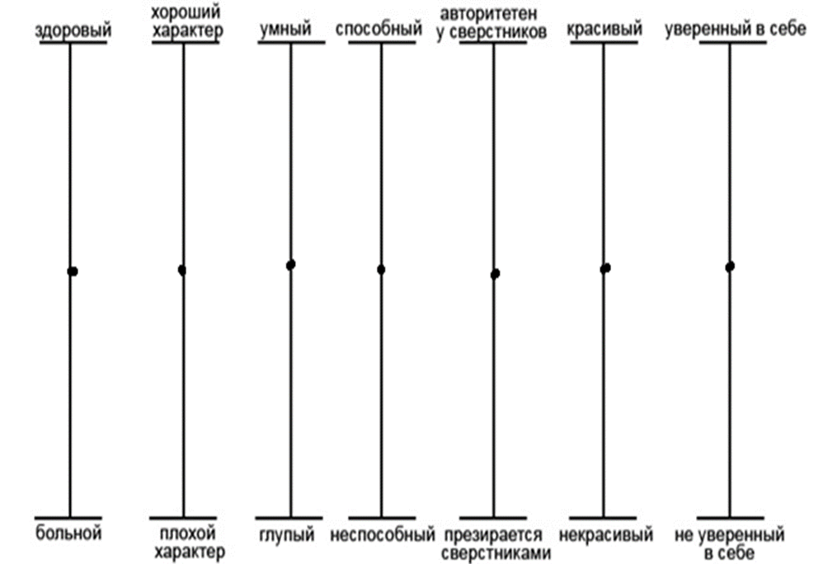
Фамилия Имя _______________________________

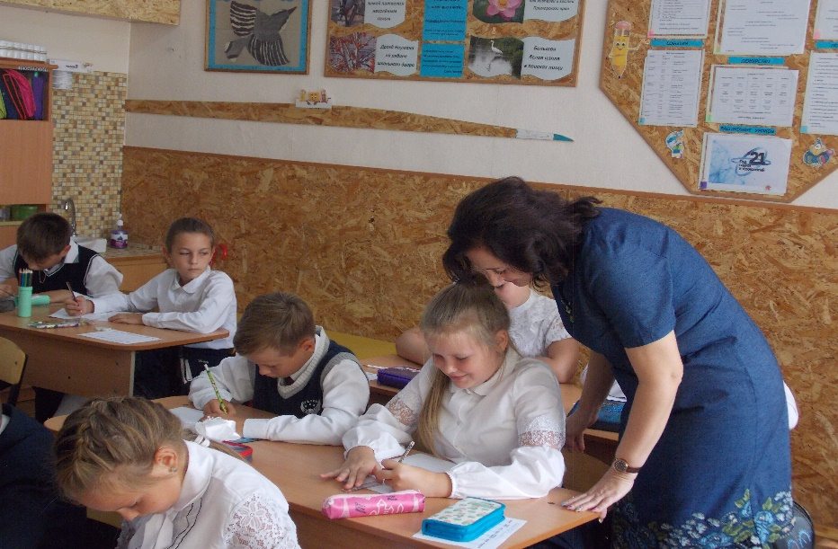
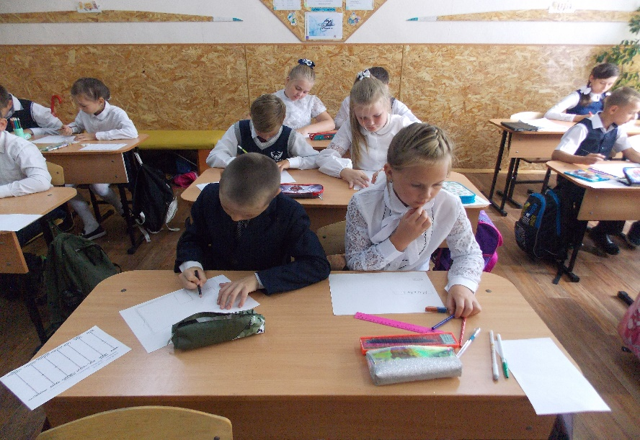
Приложение №3

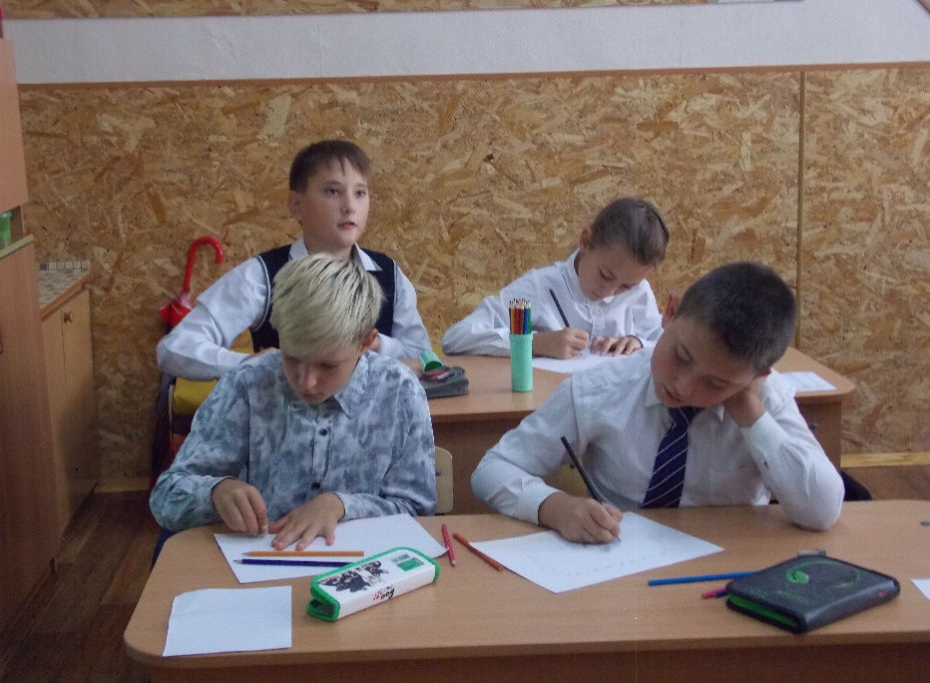
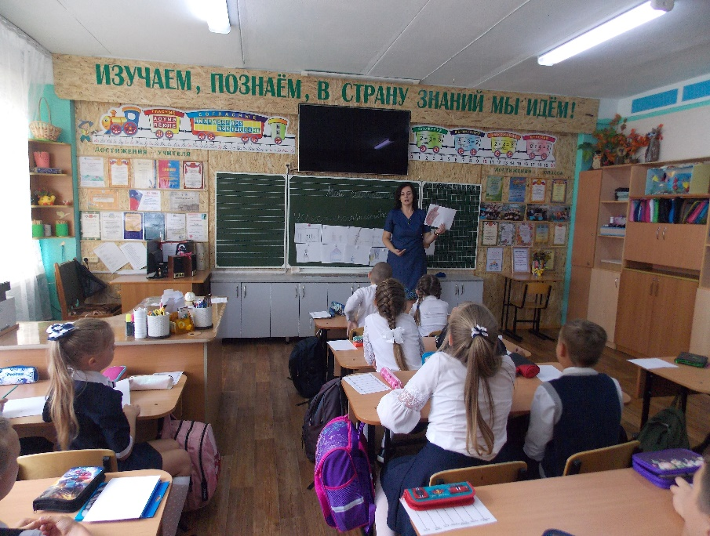

Оглавление
I. Общая информация о программе, в рамках которой продемонстрировано конкурсное занятие 2
Цели и задачи, на решение которых направлена программа: 3
Целевая аудитория, социально-психологические особенностей целевой аудитории: 6
Нормативно-правовое обеспечение программы: 6
Основные этапы реализации программы: 8
Требования к специалистам, задействованным в реализации программы: 14
Технические требования: 15
Необходимое дополнительное оборудование: 15
Ожидаемые результаты реализации программы: 15
Оценка достижения планируемых результатов: 16
Факторы, влияющие на достижение результатов программы: 16
Сведения об апробации программы: 16
Список использованной литературы и других ресурсов: 17
II. Сценарий демонстрируемого группового занятия 18
Занятие «Мои способности». 18
Приложение №1 23
Приложение №2 24

